Comunicato stampa

Riferimento | STIEBEL ELTRON |  | Data | 30 November 2020
Telefono | 056 464 05 00 |  | e-mail | presse@stiebel-eltron.ch

Pompa di calore per acqua calda WWK 300
Grazie all’ingresso compatto integrato è possibile utilizzare corrente elettrica prodotta da pannelli solari propri.

L’apparecchio compatto WWK 300 electronic CH è una pompa di calore per la produzione di acqua calda pronta per il collegamento. Presenta un nuovo e accattivante design e offre un serbatoio con capacità di 300 litri. La pompa di calore ad alta efficienza e il suo serbatoio con isolamento di prim’ordine raggiungono eccellenti valori di rendimento. La nuova e comodissima regolazione elettronica con display a cristalli liquidi completa l’equipaggiamento. Sono direttamente disponibili informazioni come la quantità di acqua calda mista a +40 °C. Nel puro esercizio come pompa di calore si possono raggiungere temperature dell’acqua fino a +65 °C. La temperatura desiderata può essere selezionata in continuo. Gli apparecchi compatti sono progettati per l’alimentazione di più punti di presa. Il pregiato equipaggiamento comprende un anodo elettrolitico esente da manutenzione e un riscaldamento ausiliario di emergenza. Tramite l’ingresso a contatto integrato possono essere collegati generatori di segnale esterni, per esempio per utilizzare energia solare autoprodotta o per ricevere un segnale a bassa tariffa, se disponibile.

Ulteriori informazioni:
https://www.stiebel-eltron.ch/it/pagina-iniziale/prodotti-e-soluzioni/acqua_calda/pompe_di_calore_-acquacalda/serie_compatta_wwk220300electronicsolricircoloaria/wwk_300_electronicch.html

Panoramica della WWK 300

- Pompa di calore per acqua calda
- Serie compatta per l’esercizio a ricircolo d’aria (sfruttamento del calore residuo dell’ambiente)
- Utilizzo di corrente elettrica prodotta in proprio con il fotovoltaico
- 300 litri di volume del serbatoio
- Raggiunge la massima efficienza energetica possibile, A+
- Grande comodità nella produzione di acqua calda: temperature dell’acqua calda igienica fino a 65 °C (riscalda permanentemente)
- Installazione facile
- Bel design, sobrio
- SmartGrid – tecnologia avveniristica
- Anodo elettrolitico esente da manutenzione

Didascalia:

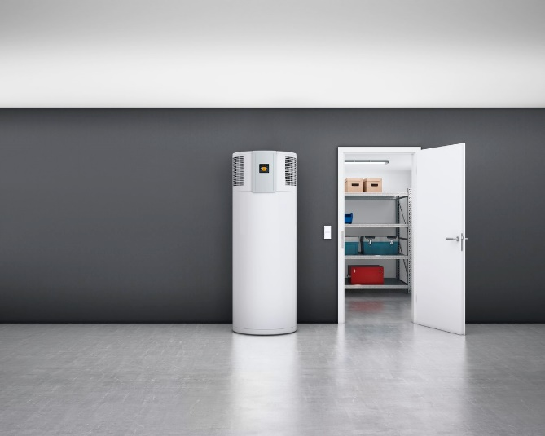
Pompa di calore per acqua calda WWK 300

